Değişkenler ile Renklerin Değiştirilmesi
mCore üzerindeki her bir LED üç farklı ışık verir – Kırmızı, Yeşil ve Mavi – ve bu renkler dijital olarak 0 ile 255 arasındaki rakamsal değerler ile ifade edilirler. Diğer renkleri elde etmek istiyorsak ana renklerin rakamsal değerlerini değiştirerek denemeler yapmamız gerekir. Aşağıda görülen şekilde ara renklerin elde edilme şartları gösterilmiştir.
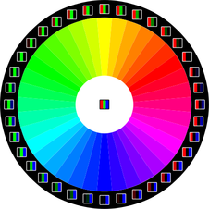

Bu bölümde, bu çarktaki tüm renkleri robotun üzerinde bulunan LED'lerinde göreceğiz. Bu kodu nasıl oluşturacağımızı beraber düşünelim. Bütün LED’lerin maviye ayarlanmış hali ile başlayalım ve tekerleğin etrafında saat yönünde ilerleyelim (Yeşile doğru). Biz giderken, mavi seviyesini azaltmalı ve yeşilin seviyesini arttırmalıyız:
LED’leri mavi renge ayarla.
Tamamen yeşil oluncaya kadar tekrar et:
---- Mavi rengin seviyesi.
---- Yeşil rengin seviyesini artır.

Yukarıdaki program kodun başlangıcıdır. Ancak, bu noktada bir sorun ile karşılaşacağız. LED’ler ilk başta ayarlandıktan sonra diğer adımlarda yeşil ve mavi seviyelerini “okuyamayız”. Yani bir sonraki döngüde LED'leri neyin ayarlayacağını nasıl bilebiliriz? Bu noktada bir değişkene ihtiyacımız olacaktır.
Değişkenler bilgi depolamak için kullanılırlar. MBlock'ta, değişkenler sayıları depolar. Her değişkene bir isim verilmesi gerekir. İsim, değişkenin ne tür bilgileri içerdiğini yansıtacak şekilde seçilmelidir. Biz bu uygulamada üç tane değişken kullanacağız:
kirmiziAyarla
yesilAyarla
maviAyarla
Değişken isimlerini belirlerken, değişkenlerin tek harf (boşluksuz) olması, ilk harfin küçük harf olması ve sonraki tüm sözcüklerin ilk harfinin büyük harf olması gibi kurallara dikkat etmemiz gerkemektedir.
MBlock'ta bir değişken yapmak için “Veri ve Bloklar” komut dosyasına gitmeli ve “Değişken Yap” seçeneğini seçmeliyiz:
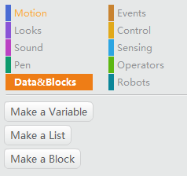

Düğmeye bastığınızda, size bir isim soracaktır:
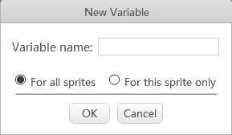

Değişkenin tutacağı bilgileri açıklayan bir ad seçtiğinizden emin olun. Bir değişken tanımlandıktan sonra, programlama için kullanabileceğiniz değişkenle ilgili bazı blokları görüntüler:
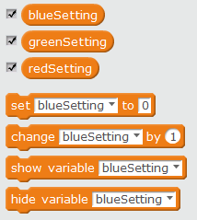

Değişkenler bir programda erken değiştirilmeyecek olursa, bir programın başlangıcında değişkenleri başlatmak için iyi bir uygulama olarak kabul edilir. Bu programda renk olarak açık mavi ile başlanacaktır ve yeşil ve kırmızı LED’ler kapalı konumda olacaktır. LED'lerin değeri maksimum 100 değerine çevrilecektir:
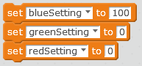

Ve şimdi LED'ler bu değişkenlerin değerlerine ayarlanacaktır:
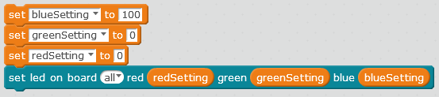

Şimdi sıfıra ulaşıncaya kadar mavi değişkeninin değeri birer birer azaltılmaktadır. Aynı zamanda, yeşil değişkeninin değeri de 100'e gelene kadar arttırılacaktır. Bu nedenle bu adımın 100 defa tekrarlanması gerekmektedir:
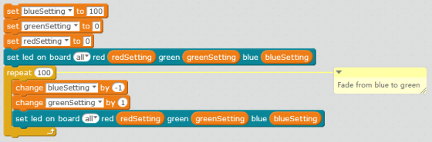

Challenge:
1. Programı bitirdikten sonra LED'ler renk tekerleğindeki renkler boyunca kaybolmaya devam eder mi?
2. LED'ler soluklaştıkça ışığı ölçen bir program yazabilir misiniz (yerleşik ışık sensörünü kullanarak)? Hangi LED ayarları en karanlık ölçümleri sağlar? Bu programı yazarken karşılaştığınız sorunları yazınız.

